ПЕСКОРАЗБРАСЫВАТЕЛЬ КОВШЕВОЙ
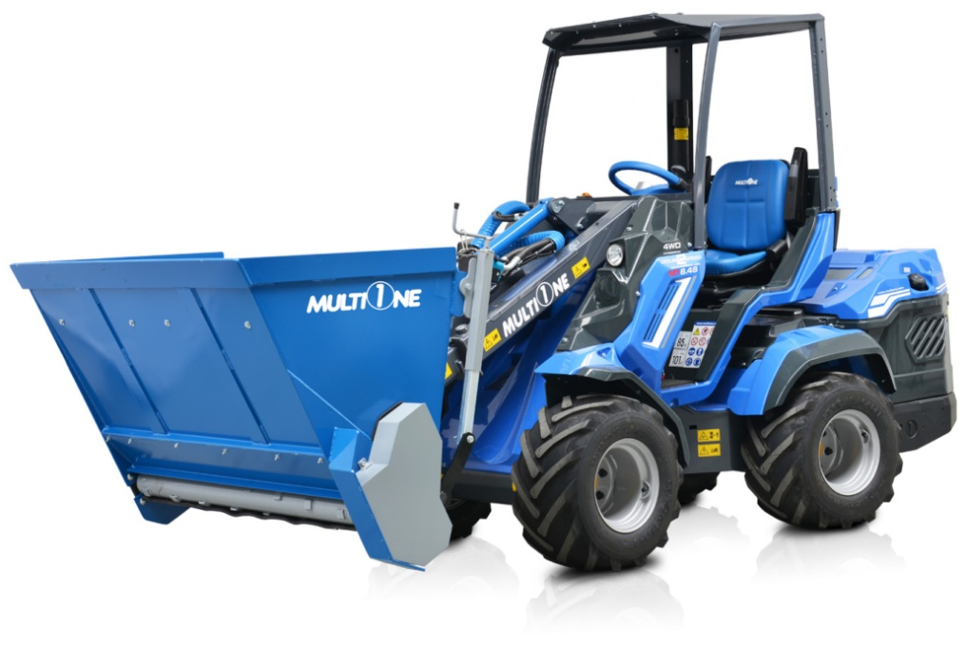
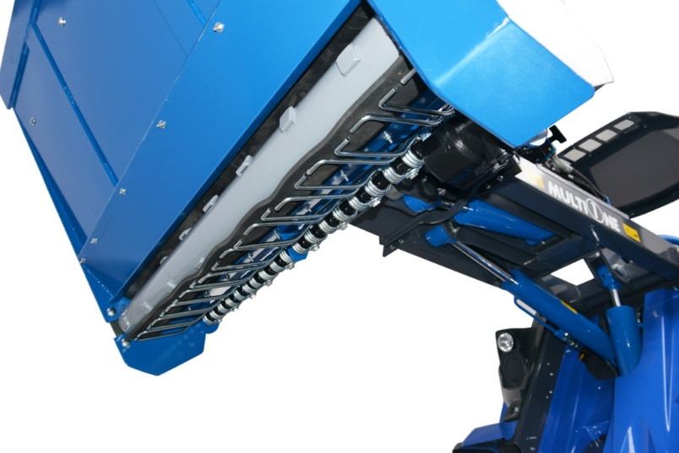
ОСОБЕННОСТИ И ПРЕИМУЩЕСТВА:
- с самозагрузкой;
- наличие регулируемых упорных пружин для распределения реагентов;
- наличие распределительного ролика со штифтами, расположенными в спиральном положении для равномерного и непрырывного распределения;
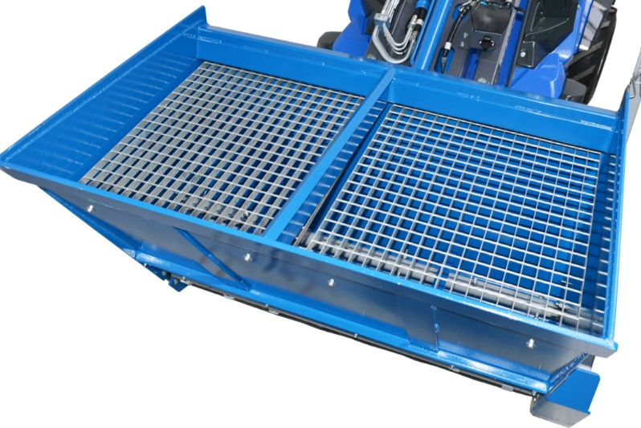
- защитная решётка для предотвращения попадания камней и крупных частиц;
- вал-измельчитель для разбивания комков и однородного перемешивания смеси.
Пескаразбрасыватель предназначен для быстрого и эффективного распределения антигололёдных смесей, реагентов. Монтаж на рамке погрузчика позволяет загружаться с земли (зачерпнуть как ковшом). Привод гидравлический, вал-измельчитель предотвращает забивание выходных

отверстий. Идеален для посыпания в парковых зонах, на тратуарах, парковках, дворах, велосипедных и пешеходных дорожках, так как зона распределения реагентов в габаритах ширины пескаразбрасывателя.

Модель | Объём*, м³ | Ширина, м. | Ширина разбрасывания, м. | Высота, м | Масса, кг. | Код | Цены
110 | 0,47 | 1,25 | 1,1 | 1 | 270 | C890189
135 | 0,58 | 1,5 | 1,35 | 1 | 330 | C890188
* – сопоставлять с грузоподъёмностью минипогрузчика.

Модель | Серии
 | 1 | 2 | 4 | 5 |  | 6 | 7 | 8 | 9 | 10 | SD |  |  |  | 12 | EZ7
 |  |  |  | 5.2 | 5.3 |  |  |  |  |  | 6,3 | 7,3 | 8,4 | 9,5
110
135

рекомендуемые модели совместимы не совместимы

